保護者の皆さんへ
これはひな形です。学校園で自由に作り直してください！
倉敷市ＰＴＡ連合会 令和４年１１月作成

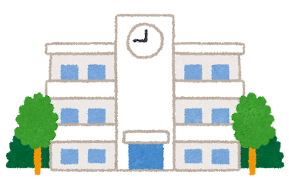
倉敷市立
○○○中学校

Association(団体)
Parent(保護者)

ＰＴＡのはなし

Teacher(教師)

そもそも「PTA」という名称のイメージが悪い…という意見から、名称を変更した学校園もありますよ！

皆さん、こんにちは！ ○○○中学校ＰＴＡ会長□□ □□□です。
皆さんは、○○○中学校のＰＴＡについてどの程度ご存知ですか。
「ＰＴＡ会費はどのように使われているの？」
「ＰＴＡは子どもたちのためにどう役立っているの？」
「ＰＴＡがなくなると何が困るの？」

私たちの○○○中学校ＰＴＡについて、知っていただきたいと思います。

ＰＴＡ会費はこんなことに使われています （1世帯 月額□□□円で年間□□□□円です）

ＰＴＡの皆さんのために

・PTA会員のための「PTA傷害保険」や「賠償責任保険」の掛け金
・各部会の会議などのPTA活動費
子どもたちのために

・生徒の教育活動支援費（水泳大会、陸上大会等の参加費）
・卒業記念品代
○○〇中学校のために

・入学式、卒業式の生花代
・生徒用図書購入費

○○〇中学校のＰＴＡ活動の内容

各部の活動内容を分かりやすく紹介してみてはどうでしょうか

○○〇中学校からＰＴＡがなくなると、どうなるの？

子どもたちの教育環境は学校（教職員）だけで整えられるものではありません。また、子育てを保護者が自己責任ですべてするのも困難です。PTAは、子どもたちが育つために必要な教育環境（学校内外の安全確保や教育活動の援助）を整えたり、保護者同士のつながり、保護者と教職員のつながり、保護者・学校・地域のつながりをつくったりしています。PTAがなくなると・・・困りませんか？

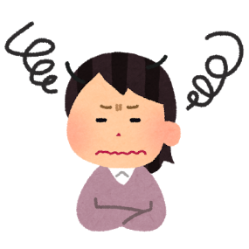

○○○中ＰＴＡについて
どう考えていけばよいでしょう

会員さんに、ＰＴＡ活動に協力しよう！役員をやってみよう！と思ってもらうには、どんな活動を何のためにやっているか、もっと知らせる努力をしないとな。

存続できるＰＴＡに向けて、時代の変化に合わせた、ＰＴＡ改革が必要だと思うわ！
・仕事をしている人も参加しやすい
・前年踏襲ではなく、必要な活動を厳選する
・やめる勇気も必要

「ＰＴＡ役員は大変！」というイメージが先行しているけど、私は１年やってみて、友達ができたし、子どもたちの姿を間近で見られたし、先生方や地域の方とのつながりができて、いろいろな情報を聞くことができたので、自分のためにも子どものためにも役員をやって良かったと思っているわ。
楽しかったことや良かったことなど、今の役員さんの生の声をもっと発信してはどうかな。

ＰＴＡ役員をすると、何かメリットがあるっていうのはどうかな！
・運動会や学芸会の時、優先的に場所取りができる
・バザーで、一般会員より先に買い物ができる
・駐車場の使用が、優先的に許可される
・並ばなくて良い、待ち時間がないなどディズニーのファストパスのようなこと
・何か免除されるようなこと
具体的なメリットあれば、役員を引き受けるきっかけならないかな。

困ったときは 誰かに聞いてもらいましょう
一人で悩んではだめですよ

ＰＴＡ活動においてご質問やご相談がある方は、一人で抱え込まずにご連絡ください。
相談の流れ

ブロック協議会長の判断がつかない場合は、倉敷市ＰＴＡ連合会長に連絡し、内容に応じて臨時総務部会を開催し、問題に対応する

市Ｐ連
各学校園ＰＴＡ会長の判断がつかない場合、自校園の所属するブロック協議会長（またはブロック事務局）へ相談する

ブロック
まず、各学校園のＰＴＡ会長や役員、先生方と問題を共有し、解決策を検討する

学校園

その他の相談窓口

総合相談窓口 ０８６－２２４－７１１０（岡山県青少年総合相談センター）
【就学前の子育てのこと】
子育ての不安や悩み ０８６－４２６－３３３０（倉敷市子ども相談センター）
子育て支援相談 ０８６－４３４－９８６５（倉敷市子育て支援センター）
【小・中学生のこと】
学校生活や子育ての相談 ０８６－４２６－０３００（倉敷市教育委員会指導課）
【子どものこと】
子どもの発達相談 ０８６－４３４－９８８２（倉敷市総合療育相談センター）
子育てや園・学校生活等の相談 ０８６－４５４－０４００（倉敷教育センター）
青少年の悩み相談 ０８６－４２６－３７４１（倉敷市教育委員会青少年育成センター）
子どもの相談 ０８６－４８２－２４８３（早島町健康福祉課）
教育相談 ０８６－４８３－２２１１（早島町教育委員会学校教育課）
倉敷市立○○〇中学校
〒000-0000 倉敷市○○○○1234番地 TEL ０８６－○○〇―○○○○
FAX ０８６－○○〇―○○○○

